Ч=ваш Республики  Шупашкар хулин  Депутатсен пух=в\  йыш+ну |  | Чувашская Республика  Чебоксарское городское  Собрание депутатов  РЕШЕНИЕ

от 14 июля 2005 г. № 1684

Об утверждении программы "Переселение граждан из ветхого жилищного фонда г. Чебоксары в 2006-2010 годах"

В соответствии с Жилищным и Градостроительным кодексами Российской Федерации, Программой социально-экономического развития г. Чебоксары на 2004 – 2010 г.г., утвержденной решением Чебоксарского городского Собрания депутатов от 18.02.2004 №1158, в целях реализации Генерального плана развития города Чебоксары, утвержденного решением Чебоксарского городского Собрания депутатов от 08.12.2004 № 1456, Комплексной программы развития строительства жилья в городе Чебоксары на 2005-2010 годы, утвержденной решением Чебоксарского городского Собрания депутатов от 22.12.2004 № 1492, и в целях активизации сноса ветхих жилых домов и переселения граждан из муниципального и государственного жилищного фонда
Чебоксарское городское Собрание депутатов
РЕШИЛО:
1. Утвердить Программу "Переселение граждан из ветхого жилищного фонда г.Чебоксары в 2006-2010 годах", далее – Программа (прилагается).
2. Определить заказчиком-координатором Программы администрацию г. Чебоксары в лице Управления строительства, архитектуры, перспективного развития и реконструкции города администрации г. Чебоксары.
3. Установить, что финансовое обеспечение Программы осуществляется в пределах средств, предусматриваемых ежегодно на реализацию ее мероприятий бюджетами всех уровней и за счёт внебюджетных источников.
4. Управлению строительства, архитектуры, перспективного развития и реконструкции города администрации г. Чебоксары (Черкасов А.Ю.) и управлению экономики администрации г. Чебоксары (Ялуткин В.И.) ежегодно учитывать положения Программы при формировании адресной инвестиционной программы г. Чебоксары.
5. Финансовому управлению Министерства финансов Чувашской Республики в г. Чебоксары (Чижанова Н.Р.) при формировании бюджета г. Чебоксары на соответствующие годы включать Программу в перечень программ, подлежащих финансированию за счет средств муниципального бюджета г. Чебоксары.
6. В ходе реализации Программы объемы финансирования программных мероприятий подлежат ежегодной корректировке с учетом реальных возможностей бюджетов всех уровней и реальных объёмов привлекаемых внебюджетных средств.
7. Контроль за исполнением настоящего решения возложить на председателя постоянной комиссии Чебоксарского городского Собрания депутатов по ЖКХ, энергетике, благоустройству, строительству, транспорту и связи (Шлепнев Ю.Ч.).

Глава самоуправления
города Чебоксары Н. И. Емельянов

УТВЕРЖДЕНА
решением Чебоксарского городского Собрания депутатов
от 14.07.2005 № 1684

Программа

"Переселение граждан из ветхого
жилищного фонда г. Чебоксары
в 2006-2010 годах"

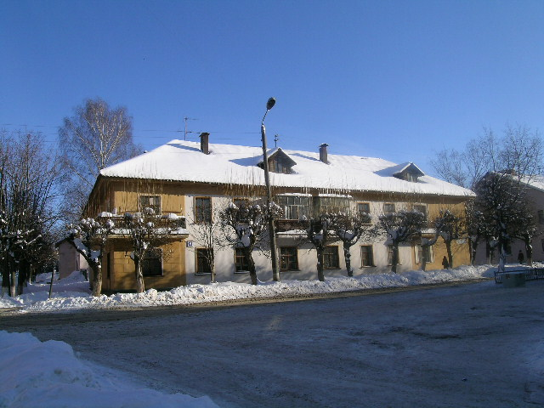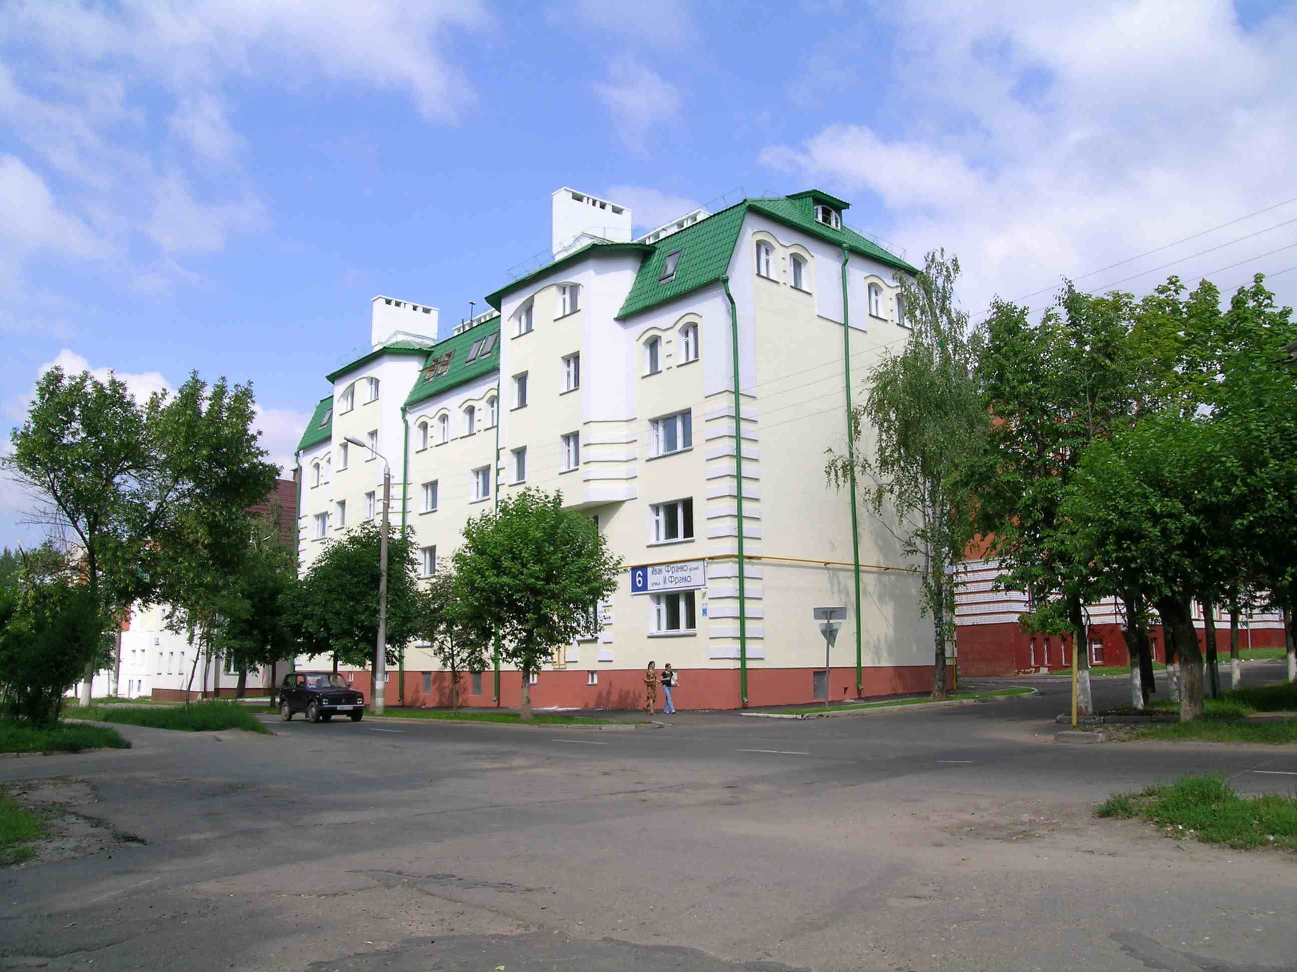

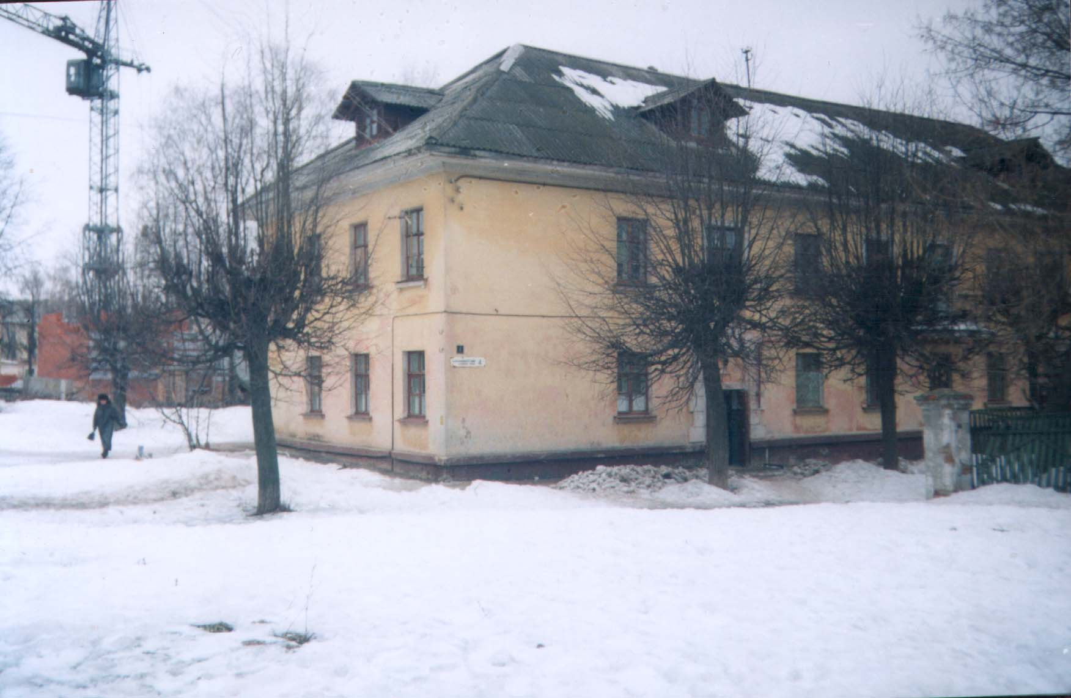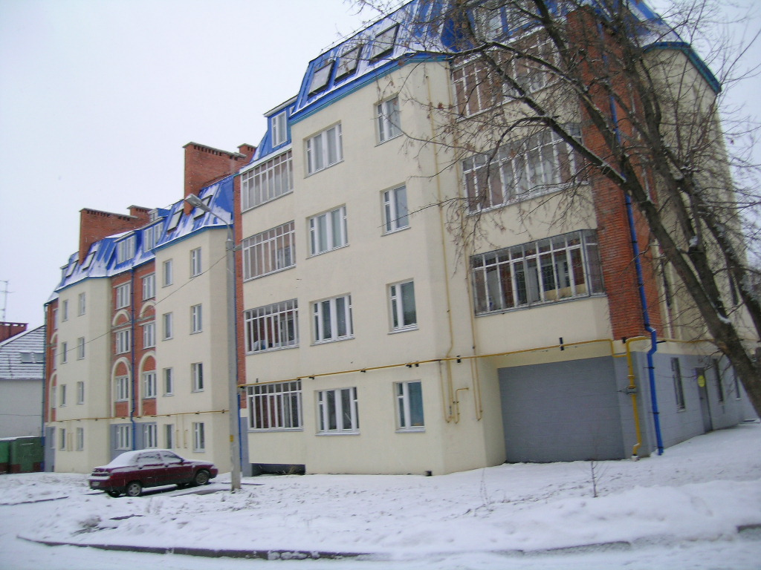

Чебоксары, 2005 г.
Содержание
Паспорт программы
Введение
РАЗДЕЛ I. Содержание проблемы и обоснование необходимости ее решения
программными методами

РАЗДЕЛ I. Цели, задачи и сроки реализации Программы
РАЗДЕЛ III. Система программных мероприятий
РАЗДЕЛ IV. Ресурсное обеспечение Программы

РАЗДЕЛ V. Ожидаемые результаты от реализации Программы
РАЗДЕЛ VI. Механизм реализации Программы
РАЗДЕЛ VII. Организация управления Программой и контроль за ходом ее
реализации

Приложение 1. Схема распределения полномочий при реализации Подпрограммы.
Приложение 2. Порядок распределения средств федерального бюджета.
Приложение 3. Схема взаимодействия участников подпрограммы.
Приложение 4. Реализация муниципальной Подпрограммы «Привлечение внебюджетных инвестиций при переселении граждан из ветхого жилищного фонда».
Приложение 5. Наличие ветхого жилищного фонда муниципальной и государственной форм собственности, численность граждан проживающих в ветхом жилом фонде.
Приложение 6. Расчет затрат на переселение граждан из ветхого жилого фонда.
Приложение 7. Мероприятия программы «Переселение граждан из ветхого жилищного фонда г.Чебоксары в 2006-2010 годах»
Приложение 8. Объемы финансирования переселения граждан из ветхого жилищного фонда в г. Чебоксары в 2006-2010 годах.

Паспорт Программы

Наименование Программы | Программа "Переселение граждан из ветхого жилищного фонда г. Чебоксары в 2006-2010 годах" (далее – Программа)
Основание для разработки Программы | - Государственная федеральная целевая программа "Жилище" на 2002-2010 годы».  - Программа развития жилищного строительства в г. Чебоксары на 2005-2010 годы.  - Программа социально – экономического развития г. Чебоксары на 2004-2010 г.г.
Заказчик-координатор Программы | Администрация г. Чебоксары.
Разработчик Программы | Управление строительcтва, архитектуры, перспективного развития и реконструкции города администрации г. Чебоксары.
Цель и основные задачи Программы | - разработка опережающих проектов комплексной реконструкции и застройки территорий с проведением необходимого обследования и инвентаризации жилищного фонда в районах города с ветхим жильем;  - разработка целостной политики по ликвидации ветхого жилищного фонда избавление от разовых решений по реализации Программы;  - поэтапное переселение граждан из ветхого муниципального и государственного жилищного фонда;  -снижение расходной части бюджета, стимулирование привлечения внебюджетных источников финансирования муниципальных Программ;  - создание прозрачной и понятной процедуры инвестирования;  - создание условия для привлечения специализированных организаций, осуществляющих организацию и управление инвестиционными проектами;  - утверждение схем финансирования сноса ветхого и аварийного жилищного фонда, определение доли бюджетных средств и других привлеченных источников.
Сроки реализации Программы | Программа выполняется в 2006-2010 годах.
Перечень основных мероприятий Программы | -разработка порядка проведения конкурсов и аукционов по продаже земель и права аренды земельных участков;  -разработка принципов зонирования городских территорий;  -строительство жилья для переселения граждан из ветхого и аварийного жилищного фонда.
Основные исполнители Программы | -Управление строительства, архитектуры, перспективного развития и реконструкции города администрации г. Чебоксары;  -отдел строительства;  -отдел по эксплуатации жилищного фонда, благоустройству и коммунальному обслуживанию;  -жилищный отдел.
Объем и источники финансирования Программы | Общий объем финансирования Программы за счет всех источников в ценах 2005 года составляет 855,015 млн.рублей.  Источники финансирования:  Федеральный бюджет- 249,164 млн.рублей,  Республиканский бюджет ЧР-227,251 млн. рублей,  Бюджет г. Чебоксары- 121,667 млн. рублей,  внебюджетные источники, в т.ч. и средства граждан -256,933 млн.рублей.
Ожидаемые конечные результаты реализации Программы | - улучшение жилищных условий 3353 граждан, проживающих в ветхом жилищном фонде,  - снос 44,631 тыс. кв. метров общей площади ветхого жилищного фонда.  - строительство нового жилья 57,001 тыс. кв.м. общей площади.
Система контроля за исполнением Программы | Общее руководство и контроль за исполнением Программы осуществляет Управление строительства, архитектуры, перспективного развития и реконструкции города совместно с постоянной комиссией Чебоксарского городского Собрания депутатов по ЖКХ, энергетике,благоустройству, строительству, транспорту и связи.  Информация о ходе выполнения Программы ежегодно рассматривается коллегией администрации г. Чебоксары и постоянной комиссии Чебоксарского городского Собрания депутатов.

Введение.

Одной из глобальных проблем стоящих перед Правительством Российской Федерации является переселение граждан из ветхого и аварийного жилищного фонда. Однако, как показала практика исполнения действующих на территориях субъектов Российской Федерации и муниципальных образований программ, направленных на решение вышеуказанной проблемы, только за счет бюджетных средств этот вопрос практически невозможно разрешить положительно.
Необходимо разработать механизмы для привлечения инвестиций на постоянной основе. В основном привлечение средств инвесторов осуществляется в соответствии с рекомендациями постановления Правительства Российской Федерации от 22.01.2002 года № 33 «О подпрограмме «Переселение граждан Российской Федерации из ветхого и аварийного жилищного фонда» федеральной целевой программы «Жилище» на 2002-2010 годы» (далее подпрограмма).
В письме руководителя Федерального агентства по строительству и жилищно-коммунальному хозяйству (Росстрой) от 30.12.2004 года за № ВА-6104/03 «О создании механизмов привлечения внебюджетных источников финансирования на ликвидацию ветхого и аварийного жилищного фонда» содержится в целом справедливая критика существующего положения дел в реализации Подпрограммы. Делается упор на необходимость разработки и внедрения новых механизмов консолидации финансовых средств всех уровней власти и создание благоприятных условий для привлечения для привлечения внебюджетных инвестиций на ликвидацию ветхого и аварийного жилищного фонда, а также на реализацию прав граждан на жилище. Основным требованием должно стать согласование экономических интересов Российской Федерации, субъектов Российской Федерации, муниципальных образований, инвесторов и специализированных организаций, осуществляющих организацию инвестирования в строительство, при реализации Подпрограммы. Схема разграничения полномочий при реализации подпрограммы представлена в приложении № 1.
Помимо критериев распределения федеральных средств, предусмотренных приказом Госстроя России от 25 декабря 2002 года № 309 «О реализации в 2003 году подпрограммы «Переселение граждан Российской Федерации из ветхого и аварийного жилищного фонда» федеральной целевой программы «Жилище» на 2002-2010 годы» (приложение № 2), вводятся дополнительные требования:
-наличие заключенных договоров о совместных действиях по организации финансирования между субъектом Российской Федерации и муниципальными образованиями;
-наличие муниципальной программы «Привлечение внебюджетных инвестиций при переселении граждан из ветхого и аварийного жилищного фонда»;
-внесение в расходную часть бюджетов (субъекта Российской Федерации и муниципальных образований) средств на реализацию программ «Переселение граждан из ветхого и аварийного жилищного фонда»;
-соглашение о намерениях с инвестором, о долгосрочном инвестировании;
-документальное подтверждение субъектом Российской Федерации перечисления в муниципальные образования консолидированных средств (Российской Федерации и субъекта Российской Федерации) за предыдущий год;
Схема взаимодействия участников Подпрограммы приведена в приложении № 3.
Средства из федерального бюджета предлагается направлять не на консолидированное финансирование строительства нового жилья или на приобретение жилья на вторичном рынке недвижимости, а на развитие инженерной инфраструктуры в муниципальном образовании под конкретный инвестиционный объект. Средства федерального бюджета уменьшат общий объем инвестирования при новом строительстве и тем самым создадут инвестиционную привлекательность для инвесторов, а также решат проблему реноваций инженерной инфраструктуры.
Программный метод (схема реализации муниципальной подпрограммы «Привлечение внебюджетных инвестиций при переселении граждан из ветхого и аварийного жилищного фонда»- приложение № 4) позволит привлечь к формированию инвестиционных проектов специалистов, осуществляющих организацию инвестирования в строительство и инвесторов в стадии формирования инвестиционных проектов, решить проблемы переселения граждан из ветхого и аварийного жилищного фонда путем консолидации бюджетных средств различных уровней и средств инвесторов, включая население.
Предлагаемый новый подход к консолидации финансовых ресурсов позволит региональным органам власти:
-проводить целостную политику по ликвидации ветхого жилищного фонда;
-снизить расходную часть бюджета;
-избавиться от разовых решений по реализации Программы;
- стимулировать привлечение внебюджетных источников финансирования муниципальных Программ;
- создать прозрачную и понятную процедуру инвестирования;
- свести к минимуму риски по инвестированию;
- создать условия для привлечения специализированных организаций, осуществляющих организацию и управление инвестиционными проектами.

I. Содержание проблемы и обоснование необходимости ее решения программными методами
На быстрое ветшание жилых зданий наряду с такими факторами, как неудовлетворительная техническая эксплуатация, недостаточные затраты, произведенные на эксплуатационное содержание жилых домов, оказало влияние и наличие неблагоприятных гидрогеологических условий (подтопление территории) в результате строительства Чебоксарского водохранилища.
Ежегодно, в среднем, выбытие жилищного фонда из эксплуатации по различным причинам составляет около 2,2 тыс. кв. метров:
-перевод из жилого в нежилое – около 1,2 тыс. кв. метров общей площади;
- по ветхости – около 1,0 тыс. кв. метров (снесено за период 2000-2004 и полгода 2005 годов 4,3 тыс. кв. метров).
Ежегодный ввод в эксплуатацию нового жилья за последние годы составляет в среднем более 160 тыс. кв. метров. Выбытие примерно 2 процента общей площади жилья, вновь вводимого в эксплуатацию.
Переселение граждан из ветхого жилищного фонда является составной частью решения жилищной проблемы и проведения реформы жилищно-коммунального хозяйства. Жилищный фонд г.Чебоксары составляет 8 266,3 тыс. кв. метров общей площади жилья, в том числе муниципальной и государственной форм собственности 4 568 тыс. кв. метров (муниципальной 2 808,0 тыс. кв. метров и государственной форм собственности – 1 760,0 тыс. кв. метров).
По техническому состоянию отнесены к ветхому жилищному фонду муниципальной и государственной форм собственности 199 домов общей площадью 44,631 тыс. кв. метров, где проживает 3353 человек (приложение №5).
Что составляет примерно 1% от жилищного фонда муниципальной и государственной форм собственности.
В общее число домов включены и не снесенные по ранее действовавшей программе «Программа переселения граждан города Чебоксары из ветхого жилого фонда на 2000-2005 гг.», утвержденной решением Чебоксарского городского Собрания депутатов от 26 января 2000 г. N 894, дома в количестве 94 строений общей площадью 22,447 тыс. кв. метров. А также дополнительно включены 105 домов, имеющих по данным МУП «БТИ и ПЖФ» физический износ более 60 процентов, общей площадью 22,184 тыс. кв. метра. Эти здания морально и физически устарели и не соответствуют современным требованиям, однако занимают значительные площади, не позволяя, тем самым, производить комплексную застройку и реконструкцию территорий города. По этажности ветхие жилые здания в основном относятся к группе мало- и средне- этажных с деревянными и шлакобетонными стенами, деревянными перекрытиями, неблагоустроенных и частично благоустроенных.
Отнесение жилых домов к категории ветхого фонда осуществляется с учетом методики по определению непригодности жилых зданий и жилых помещений для проживания на основании реестров (списков) ветхого жилья, сформированных районными управлениями ЖКХ г. Чебоксары.

За период действия «Программы переселения граждан г. Чебоксары из ветхого жилого фонда на 2000-2005 г.г.», утвержденной решением Чебоксарского городского Собрания депутатов от 26 января 2000 г. № 894, снесено 20 ветхих жилых домов общей площадью 4,26 тыс. кв. метров, переселено во вновь построенные 6,8 тыс. кв. метров дома 114 семей с общим количеством граждан 316 человек.
Темпы решения проблемы ветхого жилья и реализации планов обновления архитектурного облика города явно не достаточны. Поэтому в г. Чебоксары реализуются государственные федеральные целевые программы по обеспечению жильем участников ликвидации последствий аварии на Чернобыльской АЭС, военнослужащих, увольняемых с военной службы, граждан, выезжающих из районов Крайнего Севера и приравненных к ним местностей, финансируемые за счет средств федерального бюджета, республиканского бюджета Чувашской Республики в виде безвозмездных субсидий и жилищных сертификатов и средств граждан. Программа предусматривает выделение гражданам безвозмездных государственных субсидий, ипотечных, социальных жилищных кредитов.
В качестве альтернативного решения вопроса восстановления жилищного фонда в г.Чебоксары разработана «Программа реконструкции муниципального жилищного фонда 2005-2010 годы», утвержденная решением Чебоксарского городского Собрания депутатов от 27 октября 2004 г. № 1424, в соответствии с которой производится реконструкция микрорайона «ХБК».
Также в городе начинает набирать обороты реализация решения Чебоксарского городского Собрания депутатов от 23.11.2000 г. № 2189 «О реконструкции жилых домов, окупаемой за счет продажи дополнительных площадей, получаемых при уплотнении существующей застройки». В соответствии с которым за счет средств инвесторов завершено строительство первого «пилотного» дома, в котором размещены, в том числе 20 квартир маневренного жилого фонда. Есть возможность перейти к поэтапной реконструкции близлежащих домов.
С другим инвестором заключен договор на реконструкцию целого городского квартала за счет средств, полученных от реализации квартир, построенных в результате уплотнения существующей застройки.
На конкурсной основе застройщикам предоставляется право заказчика-застройщика микрорайонов, кварталов, улиц. Одним из условий определения победителя является согласие застройщика участвовать в переселении граждан из ветхих жилых домов, расположенных на рассматриваемой территории в соотношении 50/50 со средствами, выделяемыми на эти цели из бюджетов всех уровней.
Наращивание темпов решения проблемы ветхого жилья и реализации планов обновления архитектурного облика, инженерного, транспортного, социально-культурного обеспечения города не возможно без применения программных методов и создания специализированных организаций, осуществляющих организацию и управление инвестиционными проектами.

Количество граждан, проживающих в ветхом жилищном фонде муниципальной и государственной форм собственности по г. Чебоксары

 | Количество  домов | Общая  площадь  (тыс. кв.м.) | Жилая  площадь  (тыс. кв.м.) | Количество квартир | Количество  семей | Количество проживающих
Всего по г. Чебоксары муниципальный и государственный жилищный фонд | 199 | 44,631 | 30,211 | 1196 | 1275 | 3353

II. Цели, задачи и сроки реализации Программы

Программа разработана в целях активизации сноса ветхого жилищного фонда и поэтапного переселения жителей из муниципального и государственного жилищного фонда.
Программа ориентирована на выполнение следующих задач:
- разработка опережающих проектов комплексной реконструкции и застройки территорий с проведением необходимого обследования и инвентаризации жилищного фонда в районах с ветхим жильем;
- разработка целостной политики по ликвидации ветхого жилищного фонда избавление от разовых решений по реализации Программы;
- поэтапное переселение граждан из ветхого муниципального и государственного жилищного фонда;
- снижение расходной части бюджета, стимулирование привлечения внебюджетных источников финансирования муниципальных программ;
- создание прозрачной и понятной процедуры инвестирования;
- создание условия для привлечения специализированных организаций, осуществляющих организацию и управление инвестиционными проектами;
- утверждение схем финансирования сноса ветхого и аварийного жилищного фонда, определение доли бюджетных средств и других привлеченных источников.

Объем инвестиций для реализации Программы рассчитан на 2006-2010 годы, т.е. на непрерывное комплексное и ежегодное осуществление переселения граждан из ветхого жилищного фонда.
Программа имеет временной период - 2006-2010 годы и может быть реализована при финансировании в полном объеме.
Переселение граждан города Чебоксары, проживающих в ветхом жилищном фонде других форм собственности, предполагается осуществлять в комплексе с решением задач данной Программы в соответствии с планами реконструкции и застройки города за счет привлечения дополнительных инвестиций в ходе реализации Программы.

III. Система программных мероприятий

Одним из направлений в части обновления жилищного фонда является последовательный снос старого жилищного фонда, возведение на его месте новых домов с переселением в них жильцов из снесенных домов или с предоставлением им вторичного жилья. Выполнение запланированных объемов сноса невозможно без комплексной реконструкции микрорайонов и кварталов, т.е. модернизации и развития наряду со строительством жилья инженерной, социальной, культурной и бытовой инфраструктуры, опережающего проектирования по районам массового сноса и реконструкции. Одновременно с расселением из ветхих домов необходимо решить задачи по сносу (разборке) зданий и переработке (утилизации) конструкций и материалов разборки и повторного использования продуктов разборки, т.е. в дальнейшем требуется разработка нормативных актов, предусматривающих, чтобы каждый застройщик при начале строительства определял способ утилизации здания после окончания срока эксплуатации.
В зависимости от объемов жилищного строительства и ликвидации ветхого и аварийного жилищного фонда переселение осуществляется:
поквартальным отселением (т.е. комплексным восстановлением и обновлением жилищного фонда кварталов, микрорайонов);
отселением из отдельных зданий, техническое состояние которых является критическим.
Переселение граждан из домов, подлежащих сносу, может осуществляться за счет:
- жилой площади, поступающей в муниципальный фонд в домах, реконструкция которых завершена;
- выделяемой органами местного самоуправления по программе строительства социального жилья;
- освобождающейся за выбытием граждан;
- предоставляемой инвесторами в соответствии с контрактами, заключенными с органами местного самоуправления, на строительство жилых домов;
- предоставляемой органами местного самоуправления за счет безвозмездных субсидии очередникам на строительство и приобретение жилья;
- предоставления гражданам льгот по субсидированию процентных ставок по ипотечным кредитам.
Переселение граждан из ветхого жилищного фонда производится согласно жилищному законодательству.

Ежегодная поэтапная реализация Программы осуществляется мероприятиями согласно приложению № 7.

IV. Ресурсное обеспечение Программы

Финансирование Программы планируется осуществлять в установленном законодательством порядке за счет целевых ассигнований из федерального, республиканского и городского бюджетов, а также и привлеченных средств. К таким источникам можно отнести:
собственные средства организаций, в том числе имеющих на балансе ветхий жилой фонд;
средства, полученные от реализации аренды нежилых помещений, имущественного комплекса ветхого жилищного фонда и земельных участков;
безвозмездные субсидии на приобретение жилья;
инвестиции и кредиты, в том числе иностранных инвесторов, направляемые на комплексную реконструкцию и застройку кварталов;
муниципальные ресурсы, образующиеся за счет предоставления права заказчика-застройщика строительства жилья и пользования муниципальной инфраструктурой в виде передаваемых застройщиками городу квартир во вновь построенных домах;
средства населения;
внебюджетные платежи от конкурсной продажи в собственность (или долгосрочную аренду) земельных участков, где расположен ликвидируемый ветхий фонд под коммерческое строительство;
привлечение инвестиций в развитие инфраструктуры земельных участков, на которых произведен снос ветхого фонда, в том числе кредиты банков, муниципальные займы, концессия объектов городской инженерной инфраструктуры.

Предусматривается ежегодное выделение средств местного бюджета по муниципальной программе сноса ветхого жилья и переселения граждан.
Общий объем ассигнований на финансирование Программы на период 2006-2010 годов по г. Чебоксары составляет 855,015 млн. рублей, в том числе из федерального бюджета – 249,164 млн. рублей, республиканского бюджета Чувашской Республики – 227,251 млн. рублей, местных бюджетов – 121,667 млн. рублей, за счет внебюджетных источников – 256,933 млн. рублей (приложение № 8).
Объемы финансирования программных мероприятий ежегодно корректируются с учетом реальных возможностей бюджетов всех уровней и реальных объёмов привлекаемых внебюджетных средств.

Ожидаемые результаты от реализации Программы

Реализация мероприятий Программы позволит гражданам, проживающим в ветхом жилищном фонде реализовать жилищные права, освободит территорию города от морально и физически устаревших зданий и сооружений, создаст условия для совершенствования архитектурного облика города, опережающего развития инженерной, транспортной, культурно- социальной инфраструктуры г. Чебоксары.
Реализация программы позволит:
- улучшить жилищные условия 3353 гражданам, проживающим в ветхих жилых домах;
- привлечь инвестиции для строительства 57 тысяч квадратных метров жилья отвечающего всем современным требованиям;
- снизить темпы роста удорожания жилья;
- сократить в долевом соотношении расходную часть бюджета;
- привлечь внебюджетные источники до 30% от общей стоимости Программы;
- сделать жилье более доступным для широких слоев населения, что позволит снизить социальную напряженность.

Механизм реализации Программы

Нормативно-правовое сопровождение Программы обеспечивается Гражданским кодексом Российской Федерации, Жилищным кодексом Российской Федерации, нормативными и правовыми актами Российской Федерации, Чувашской Республики и муниципальными нормативными и правовыми актами.
Реализация Программы осуществляется основными исполнителями ее мероприятий.
Заказчиком является Управление строительства, архитектуры, перспективного развития и реконструкции города Чебоксары.
Заказчик разрабатывает нормативные акты в пределах своей компетенции, осуществляет работу по защите в федеральных органах исполнительной власти государственных инвестиций, решает вопросы бюджетного финансирования на республиканском и муниципальном уровне.
Администрации районов формируют реестры ветхого жилищного фонда.
Потребность в общей и жилой площади, предоставляемая взамен сносимой, определяется администрациями районов города Чебоксары.
Заказчик определяет очередность и сроки сноса ветхого жилищного фонда, организует работу по переселению граждан, разрабатывает ежегодные планы по реализации и финансированию Программы.
При расселении граждан из ветхого жилья учитываются тенденции к переселению в более удобные для проживания районы, обеспеченность зелеными насаждениями, транспортная доступность.
В г.Чебоксары принят принцип поквартального отселения с учетом технического состояния инженерных систем и коммуникаций кварталов, сохранения места жительства гражданам в том же административном районе, в новых домах вторичной застройки района.
Программа может быть реализована при полном финансировании из всех источников.

VII. Организация управления Программой
и контроль за ходом ее реализации.

Контроль за исполнением Программы осуществляет Управление строительства, архитектуры, перспективного развития и реконструкции города совместно с комиссией Чебоксарского городского Собрания депутатов по ЖКХ, энергетике,благоустройству, строительству, транспорту и связи.
Исполнители, участники реализации Программы ежегодно представляют информацию о проделенной работе в Управление строительства, архитектуры, перспективного развития и реконструкции города к 1 марта следующего за отчетным года.
Управление строительства, архитектуры, перспективного развития и реконструкции города ежеквартально в установленном порядке направляет информацию о ходе реализации Программы и эффективности использования финансовых средств в управление экономики администрации г. Чебоксары.
Информация о ходе выполнения Программы ежегодно рассматривается коллегией администрации г. Чебоксары и ЧГСД.
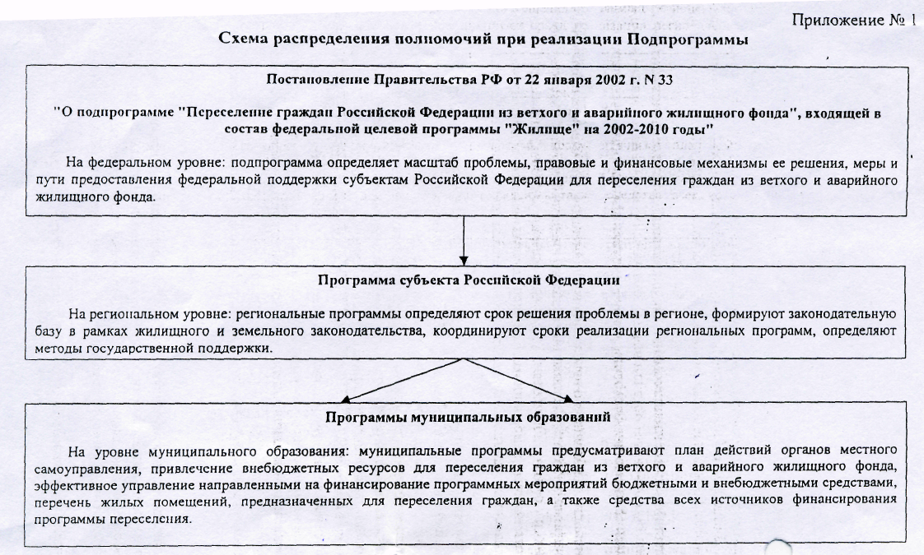

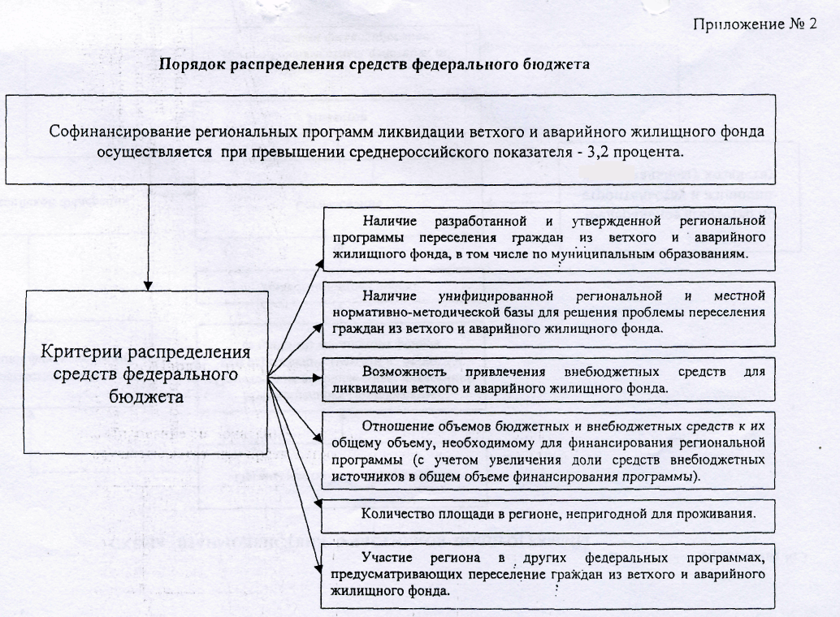
Приложение №3

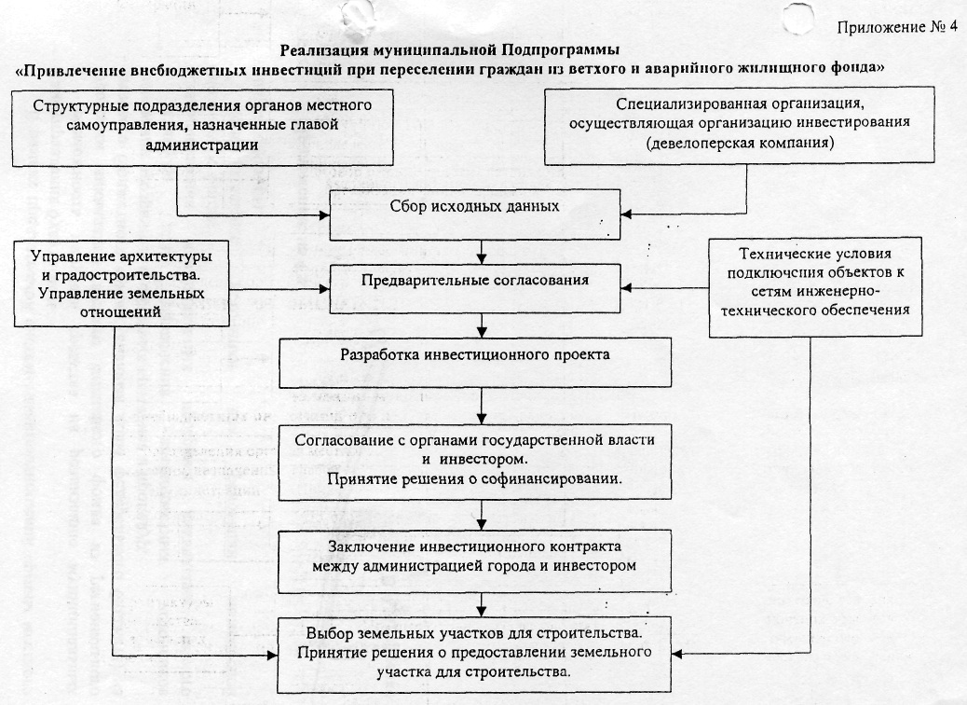
Приложение № 5

к программе "Переселение граждан из ветхого жилищного фонда г. Чебоксары в 2006-2010 годах»

Наличие ветхого жилищного фонда муниципальной и государственной форм собственности, численность граждан, проживающих в ветхом жилищном фонде

№№ | Наименование объекта | № дома | % износа | Год постройки | Площадь, кв.м. | в т.ч. жилая | количество квартир | количество приживающих
№№ | Наименование объекта | № дома | по данным БТИ
1 | ул.Б.Хмельницкого | 69 | 65 | 1957 | 415,1 | 275,5 | 8 | 21
2 | Щорса | 34 | 70 | 1960 | 421,8 | 277,1 | 8 | 14
3 | Щорса | 34а | 70 | 1960 | 427,7 | 267 | 12 | 19
4 | Щорса | 12 | 57 | 1959 | 61,8 | 46,6 | 2 | 3
5 | Щорса | 28 | 55 | 1959 | 412,9 | 271,1 | 8 | 34
6 | Щорса | 35 | 50 | 1959 | 414,1 | 288,8 | 8 | 32
7 | Щорса | 37 | 55 | 1959 | 417 | 290,7 | 8 | 42
8 | Щорса | 38 | 53 | 1959 | 413,5 | 287 | 8 | 24
9 | Щорса | 39 | 57 | 1959 | 415,6 | 281,3 | 8 | 23
10 | Щорса | 40 | 50 | 1959 | 415,6 | 283,5 | 8 | 30
11 | Щорса | 41 | 57 | 1959 | 425 | 297,7 | 8 | 33
12 | Щорса | 43 | 52 | 1959 | 410,1 | 280,9 | 8 | 35
13 | Щорса | 45 | 52 | 1959 | 411,5 | 279,2 | 8 | 25
14 | Щорса | 47 | 59 | 1959 | 414,5 | 262,3 | 8 | 29
15 | Репина | 69 | 55 | 1949 | 80,8 | 34 | 2 | 5
16 | Репина | 75/22 | 59 | 1958 | 93,7 | 66,3 | 2 | 4
17 | Репина | 143 | 52 | 1959 | 65,9 | 49,6 | 2 | 6
18 | Фучика | 59 | 55 | 1959 | 412,6 | 277,2 | 14 | 43
19 | Фучика | 30 | 59 | 1958 | 426,1 | 306,3 | 12 | 51
20 | ул. 8 марта | 22/86 | 61 | 1958 | 133,1 | 82,4 | 4 | 10
21 | ул.Пар.Коммуны | 3 | 61 | 1958 | 401,6 | 278,5 | 18 | 30
22 | ул.Пар.Коммуны | 16 | 75 | 1960 | 289,8 | 265,9 | 10 | 38
23 | ул.Пар.Коммуны | 14 | 70 | 1955 | 457 | 309 | 16 | 5
24 | ул.Пар.Коммуны | 12 | 73 | 1966 | 408,6 | 275,1 | 8 | 34
25 | ул.Пар.Коммуны | 10 | 70 | 1960 | 413,4 | 277,7 | 8 | 24
26 | ул.Пар.Коммуны | 8 | 70 | 1959 | 410,3 | 274 | 9 | 27
27 | ул.Пар.Коммуны | 1 | 58 | 1958 | 400,3 | 279,9 | 18 | 35
28 | ул.Пар.Коммуны | 18 | 52 | 1960 | 71,3 | 51 | 3 | 4
29 | ул.Пар.Коммуны | 2а | 60 | 1963 | 662,3 | 520,2 | 16 | 54
30 | ул.Бродского | 16 | 65 | 1963 | 129,2 | 83,1 | 4 | 9
31 | ул.Бродского | 10 | 66 | 1963 | 129,2 | 82,3 | 4 | 12
32 | ул.Бродского | 20/40 | 66 | 1963 | 129,4 | 106,6 | 4 | 7
33 | ул.Бродского | 2 | 66 | 1963 | 127,9 | 81,4 | 4 | 10
34 | Крупская | 12 | 67 | 1963 | 12,5,8 | 80,8 | 4 | 8
35 | Крупская | 22 | 67 | 1963 | 131,2 | 81,8 | 4 | 12
36 | Крупская | 28/36 | 62 | 1963 | 128,7 | 87,3 | 4 | 7
37 | Семашко | 8 | 75 | 1959 | 397,4 | 269,1 | 8 | 34
38 | ул.Свердлова | 49 | 72 | 1901 | 197 | 135 | 7 | 21
39 | ул.Дегтярова | 19 | 65 | 1947 | 156,3 | 112 | 1 | 8
40 | ул.Дегтярова | 30 | 69 |  | 113,9 | 75,5 | 4 | 8
41 | ул.Водопроводная | 4 | 65 | 1933 | 142,1 | 60,3 | 4 | 9
42 | ул.Водопроводная | 6 | 65 | 1935 | 146,5 | 58,6 | 3 | 6
43 | ул.Водопроводная | 8 | 65 | 1932 | 103,9 | 45,6 | 3 | 15
44 | ул.Водопроводная | 10 | 65 | 1932 | 130,7 | 69,2 | 3 | 5
45 | Усадская | 47 | 68 | 1959 | 214,8 | 145,7 | 4 | 19
46 | Усадская | 49 | 65 | 1959 | 203 | 133 | 3 | 11
47 | ул.Краснармейская | 5 | 70 | 1936 | 282,5 | 168 | 9 | 16
48 | 40-лет Октября | 1 | 70 | 1961 | 139,4 | 94,6 | 4 | 7
49 | 40-лет Октября | 10 | 70 | 1957 | 112,6 | 87,9 | 2 | 6
50 | 40-лет Октября | 11 | 65 | 1961 | 153,8 | 101,5 | 4 | 27
51 | 40-лет Октября | 12 | 65 | 1957 | 87,7 | 58,7 | 2 | 2
52 | 40-лет Октября | 13 | 65 | 1957 | 149,4 | 99,5 | 4 | 9
53 | 40-лет Октября | 14 | 65 | 1957 | 72,4 | 55,5 | 2 | 9
54 | 40-лет Октября | 15 | 65 | 1953 | 150,7 | 94,6 | 4 | 10
55 | 40-лет Октября | 16 | 65 | 1957 | 117,2 | 94,8 | 2 | 6
56 | 40-лет Октября | 18 | 65 | 1958 | 71,5 | 54,2 | 2 | 2
57 | 40-лет Октября | 2 | 65 | 1957 | 81,8 | 57,9 | 2 | 11
58 | Серафимовича | 46 | 63 | 1958 | 62,4 | 43,9 | 4 | 6
59 | Серафимовича | 48 | 64 | 1958 | 89,2 | 62,2 | 4 | 8
60 | Серафимовича | 50 | 61 | 1958 | 96,4 | 71,2 | 3 | 9
61 | К.Слобода | 42 | 65 | 1950 | 152,7 | 62,1 | 4 | 13
62 | Гражданская | 35 | 57 | 1958 | 258,5 | 180,6 | 8 | 24
63 | Социалистическая | 5 | 47 | 1955 | 1420 | 550,4 | 16 | 51
64 | Заречная | 2 | 58 | 1960 | 182,4 | 94,4 | 4 | 8
65 | Сурикова | 14 | 65 | 1927 | 106,1 | 75,4 | 3 | 7
66 | Сурикова | 27 | 70 | 1927 | 136,9 | 112 | 3 | 13
67 | ул.Ашмарина | 72а | 60 | 1959 | 141 | 95,7 | 4 | 10
68 | ул.Г.Михайловского | 46 | 66 | 1962 | 85,8 | 69,3 | 2 | 2
69 | ул.Магницкого | 31 | 48 | 1959 | 113,5 | 81,7 | 2 | 8
70 | ул.Яблочкова | 8 | 69 | 1962 | 329,2 | 230,4 | 8 | 20
71 | ул.Энергетиков | 20 | 70 | 1958 | 412,8 | 263,8 | 8 | 34
72 | Ком.Слобода | 42 | 65 | 1950 | 152,7 | 62,1 | 4 | 13
73 | пер.Кошкинский | 1а | 68 | 1933 | 168,4 | 74,1 | 4 | 12
74 | ул.Биржевая | 8а | 65 | 1939 | 362,4 | 264,5 | 12 | 14
75 | ул.Хвойная | 1 | 72 |  | 83,8 | 56,2 | 3 | 4
76 | ул.Биржевая | 12 | 65 | 1960 | 74,3 | 56,3 | 2 | 8
77 | ул.Левобережная | 7 | 81 | 1950 | 77 | 58,5 | 2 | 4
78 | ул.Сосновская | 29 | 66 | 1929 | 75,8 | 50,4 | 2 | 3
79 | ул.Биржевая | 7 | 66 | 1946 | 109,4 | 77,6 | 3 | 8
80 | ул.Сосновская | 32 | 67 | 1932 | 118,6 | 92,4 | 4 | 8
81 | ул.Сосновская | 15 | 75 | 1947 | 92,5 | 76,1 | 3 | 8
82 | ул.Больничная | 2 | 75 | 1948 | 82,9 | 57,7 | 2 | 3
83 | ул.Больничная | 8 | 54 | 1956 | 83 | 56,9 | 3 | 7
84 | ул.Новая | 21 | 75 | 1950 | 134,8 | 93,6 | 4 | 9
85 | ул.Нагорная | 8 | 75 | 1931 | 303,2 | 231,7 | 8 | 15
86 | ул.Нагорная | 15 | 75 | 1936 | 161,7 | 99,8 | 4 | 8
87 | ул.Сплавная | 12 | 66 | 1972 | 67,8 | 67,8 | 3 | 7
88 | ул.Сплавная | 14 | 66 | 1972 | 67,8 | 67,8 | 4 | 6
89 | ул.Юности | 1а | 66 | 1972 | 67,8 | 67,8 | 3 | 6
90 | ул.Островского | 4 | 55 | 1959 | 158,7 | 74,5 | 4 | 8
91 | ул.Ашмарина | 38 | 55 | 1958 | 418,6 | 279 | 4 | 8
92 | ул.Бичурина | 15 | 55 | 1960 | 404,8 | 272,9 | 8 | 37
93 | ул.Бичурина | 14 | 55 | 1960 | 397,2 | 270,8 | 8 | 22
94 | ул.Энергетиков | 18 | 70 | 1958 | 413,7 | 263,6 | 8 | 30
95 | ул.Юности | 1б | 66 | 1972 | 67,8 | 67,8 | 3 | 8
96 | пер.Сосновый | 4 | 79 | 1942 | 67,8 | 67,8 | 4 | 6
97 | пр. Московский | 4а | 60 | 1961 | 36,5 | 27 | 1 | 5
 |  |  |  |  | 22039 | 14638,1 | 540 | 1520
 |  | Список домов, подлежащих сносу согласно программы "Переселения граждан из ветхого жилого фонда на 2000-2005 года"
98 | ул. Фучика | 28 | 65 | 1959 | 425,6 | 284,2 | 8 | 27
99 | ул. Фучика | 37 | 65 | 1957 | 408 | 260,7 | 8 | 39
100 | ул. 50-лет Октября | 4 | 68 | 1959 | 83,4 | 61 | 2 | 5
101 | ул. Калинина | 93 | 42 | 1937 | 211,5 | 163,9 | 6 | 32
102 | ул.К.Иванова | 31 | 66 | 1931 | 391,5 | 281,3 | 17 | 41
103 | ул. Семашко | 6 | 67 | 1959 | 391,6 | 250,2 | 8 | 30
104 | ул.Глинки | 29а | 67 | 1962 | 127,1 | 68,8 | 4 | 12
105 | ул.Ф. Павлова | 31 | 65 | 1960 | 105,6 | 54,2 | 4 | 11
106 | ул.Ашмарина | 76 | 62 | 1959 | 142,5 | 92,9 | 4 | 10
107 | ул.Магницкого | 9 | 52 | 1957 | 105,4 | 79,9 | 2 | 8
108 | ул. Б.Хмельницкого | 8 | 42 | 1951 | 140,9 | 103 | 8 | 14
109 | ул.Учительская | 54 | 39 | 1941 | 31,5 | 28,3 | 1 | 3
110 | ул.Учительская | 56 | 55 | 1941 | 109,5 | 66,6 | 3 | 9
111 | ул.Учительская | 60 | 47 | 1941 | 53 | 37,3 | 2 | 5
112 | ул.Красноармейская | 23 | 70 | 1939 | 260 | 260 | 10 | 29
113 | ул.Левобережная | 4 | 44 | 1936 | 40,8 | 32 | 1 | 7
114 | ул.Левобережная | 4а | 60 | 1940 | 64,69 | 50,5 | 2 | 5
115 | ул.Просечная | 10 | 54 | 1938 | 33,9 | 25,5 | 1 | 1
116 | ул.Просечная | 19 | 52 | 1938 | 37,3 | 31,3 | 1 | 6
117 | ул.Родниковая | 38 | 47 | 1935 | 49,5 | 38,2 | 2 | 4
118 | ул.Родниковая | 43 | 53 | 1940 | 28,4 | 19,7 | 1 | 3
119 | ул.Родниковая | 53 | 64 | 1939 | 70,2 | 53,6 | 2 | 9
120 | ул.Котовского | 1б | 40 | 1964 | 199 | 131 | 6 | 21
121 | ул. Б.Хмельницкого | 54 | 60 | 1957 | 677 | 554 | 32 | 75
122 | ул. Больничная | 6 | 44 | 1946 | 40,5 | 25,5 | 1 | 2
123 | ул.Родниковая | 47 | 57 | 1941 | 50,2 | 36,8 | 2 | 9
124 | ул.Родниковая | 43 | 53 | 1940 | 28,4 | 19,7 | 1 | 3
125 | ул.Родниковая | 53 | 64 | 1939 | 70,2 | 53,6 | 2 | 9
126 | ул.Котовского | 1б | 40 | 1964 | 199 | 131 | 6 | 21
127 | ул. Б.Хмельницкого | 54 | 60 | 1957 | 677 | 554 | 32 | 75
128 | ул. Больничная | 6 | 44 | 1946 | 40,5 | 25,5 | 1 | 2
129 | ул.Родниковая | 47 | 57 | 1941 | 50,2 | 36,8 | 2 | 9
130 | ул.Родниковая | 50 | 66 | 1949 | 43,1 | 40,7 | 2 | 2
131 | ул. Сосновская | 31 | 48 | 1929 | 377 | 302,3 | 16 | 18
132 | ул.Нижегородская | 64 | 63 | 1951 | 459,6 | 294 | 8 | 34
133 | ул.Ниж.Нагорная | 4 | 75 | 1946 | 98,6 | 63,7 | 3 | 13
134 | ул.Сплавная | 22 | 57 | 1948 | 105,3 | 73,5 | 4 | 2
135 | ул.Нагорная | 31 | 80 | 1937 | 263,7 | 165,8 | 8 | 3
136 | ул.Ватутина | 27 | 60 | 1953 | 76,2 | 51,1 | 3 | 4
137 | ул.Ватутина | 40 | 42 | 1953 | 34 | 19,5 | 1 | 4
138 | ул.К.Иванова | 10 | 47 | 1940 | 94,9 | 66,3 | 1 | 7
139 | ул. Яблоневая | 50/1 | 50 | 1975 | 150,4 | 96 | 4 | 16
140 | пр.Московский | 4 | 66 | 1938 | 339,8 | 247,6 | 10 | 37
141 | ул.Пугачева | 33 | 60 | 1959 | 222,7 | 145,3 | 4 | 16
142 | ул.З.Яковлевой | 27 | 76 | 1952 | 58,9 | 37,8 | 2 | 4
143 | ул.Гражданская | 33 | 35 | 1953 | 222,2 | 141,4 | 9 | 19
144 | ул.Родниковая | 55 | 55 | 1957 | 49,7 | 39,6 | 2 | 4
145 | ул. Яблоневая | 91 | 30 | 1958 | 232,1 | 153,9 | 6 | 15
146 | ул.Водопроводная | 15 | 49 | 1962 | 129,8 | 86 | 6 | 13
147 | ул.Красногорская | 16 | 73 | 1936 | 21,5 | 14,5 | 2 | 1
148 | ул.Нагорная | 23 | 69 | 1957 | 84,2 | 63,5 | 2 | 5
149 | ул.Нагорная | 29 | 70 | 1935 | 137,7 | 89,8 | 5 | 7
150 | ул. Сосновская | 43 | 75 | 1958 | 80,6 | 57,7 | 3 | 9
151 | ул.Красногорская | 4а | 63 | 1939 | 44 | 33,1 | 1 | 2
152 | ул.Красногорская | 22а | 67 | 1963 | 111,2 | 84,2 | 3 | 10
153 | ул.Тельмана | 132 | 69 | 1963 | 75,2 | 49,2 | 2 | 7
154 | ул.Красногорская | 6 | 71 | 1963 | 42 | 28,9 | 2 | 6
155 | ул.Левобережная | 8 | 80 | 1932 | 237,4 | 185 | 4 | 13
156 | ул.Просечная | 4 | 71 | 1940 | 222,9 | 140,7 | 8 | 10
157 | ул.Магницкого | 12 | 64 | 1957 | 291,7 | 207,4 | 8 | 31
158 | ул. 40-лет Октября | 26 | 65 | 1957 | 118,8 | 96,1 | 2 | 9
159 | ул.Декабристов | 1 | 62 | 1952 | 630,2 | 456,4 | 18 | 30
160 | ул.Декабристов | 2 | 63 | 1951 | 624,9 | 465,3 | 18 | 42
161 | ул.Декабристов | 3 | 62 | 1952 | 628,3 | 471,3 | 5 | 41
162 | ул.Калинина | 89 | 42 | 1937 | 474,5 | 239 | 14 | 40
163 | ул.Усадская | 89а | 60 | 1960 | 181,9 | 122,3 | 8 | 17
164 | ул.Декабристов | 4 | 64 | 1952 | 614,3 | 451,4 | 17 | 40
165 | б-р.Юности | 2 | 67 | 1945 | 278,8 | 182,3 | 8 | 20
166 | ул. Сосновская | 59 | 61 | 1932 | 535 | 374,8 | 16 | 50
167 | ул.Новая | 19 | 60 | 1939 | 118,5 | 86,3 | 4 | 8
168 | пер. Ягодный | 5 | 65 | 1963 | 425,8 | 302,4 | 7 | 52
169 | ул.Красноармейская | 3 | 65 | 1930 | 456 | 298 | 18 | 55
170 | ул. Яблоневая | 93 | 30 | 1936 | 135,4 | 80,5 | 4 | 7
171 | ул.Нагорная | 6 | 74 | 1936 | 192,6 | 135,3 | 7 | 17
172 | ул.Пржевальского | 11 | 65 | 1959 | 699,2 | 414,2 | 8 | 24
173 | ул. Яблоневая | 89 | 56 | 1960 | 199,8 | 129,4 | 5 | 16
174 | ул.Красногорская | 1 | 62 | 1939 | 30 | 30 | 2 | 1
175 | ул.Добролюбова | 14 | 61 | 1939 | 208,7 | 129,8 | 8 | 18
176 | ул. Б.Хмельницкого | 38 | 60 | 1954 | 395 | 269,8 | 10 | 25
177 | ул. 40-лет Октября | 5 | 30 | 1957 | 114,3 | 73,9 | 4 | 12
178 | ул. 40-лет Октября | 3 | 52 | 1957 | 113 | 74,2 | 4 | 9
179 | ул.Магницкого | 8 | 58 | 1957 | 299,8 | 214,2 | 8 | 29
180 | ул. Сосновская | 57а | 61 | 1945 | 82,2 | 62,9 | 2 | 2
181 | ул.Пугачева | 42 | 60 | 1954 | 102,4 | 63,2 | 2 | 11
182 | ул. Б.Хмельницкого | 16 | 54 | 1954 | 131,2 | 86,5 | 6 | 19
183 | ул. Байдукова | 17 | 52 | 1940 | 76,5 | 39,2 | 2 | 9
184 | ул.П.Коммуны | 59 | 36 | 1959 | 227,7 | 148,5 | 8 | 19
185 | ул.Водопроводная | 27 | 55 | 1950 | 422,2 | 325,5 | 8 | 45
186 | ул.К.Иванова | 89 | 20 | 1952 | 365,8 | 255,4 | 8 | 43
187 | ул.Кутузова | 67 | 48 | 1954 | 105,7 | 61,4 | 1 | 4
188 | ул. Яблоневая | 101а | 46 | 1957 | 174,4 | 100,1 | 4 | 12
189 | ул.Фучика | 51 | 36 | 1959 | 260,7 | 185,5 | 8 | 15
190 | ул.Магницкого | 10 | 49 | 1957 | 300,6 | 213,3 | 8 | 26
191 | ул.Магницкого | 43 | 48 | 1953 | 168,5 | 104,8 | 14 | 8
192 | ул. 40-лет Октября | 34 | 35 | 1958 | 156,8 | 101,9 | 8 | 11
193 | ул.Сапожникова | 13 | 47 | 1959 | 295,2 | 208,1 | 8 | 20
194 | ул.Гражданская | 73 | 39 | 1961 | 556,9 | 385,4 | 16 | 39
195 | ул.Гражданская | 71 | 46 | 1957 | 485,8 | 314,5 | 8 | 39
196 | ул.Биржевая | 8 | 60 | 1953 | 607,3 | 257,3 | 9 | 32
197 | ул.Просечная | 9 | 75 | 1929 | 148,5 | 112,7 | 6 | 7
198 | ул.Сапожникова | 12 | 30 | 1958 | 296,1 | 205,6 | 8 | 25
199 | ул.Водопроводная | 5 | 47 | 1959 | 502,1 | 354,9 | 16 | 37
 |  |  |  |  | 22592 | 15573,1 | 656 | 1833
 | ИТОГО |  |  |  | 44631 | 30211,2 | 1196 | 3353

Приложение № 6
к Программе "Переселение граждан из ветхого жилищного фонда г. Чебоксары в 2006-2010 годах

Расчет затрат на переселение граждан из ветхого жилищного фонда

годы | Площадь подлежащая сносу кв.м. | Количество домов, подлежащих сносу шт. | Количество семей подлежащих переселению чел. | Количество человек подлежащих переселению чел. | Площадь необходимая для переселения кв.м. | Сумма затрат на переселение млн. руб.*
2006 | 7536 | 33 | 211 | 555 | 9435 | 141,525
2007 | 8407 | 37 | 237 | 624 | 10608 | 159,12
2008 | 8407 | 37 | 240 | 631 | 10727 | 160,905
2009 | 10140,5 | 46 | 293 | 770 | 13090 | 196,350
2010 | 10140,5 | 46 | 294 | 773 | 13141 | 197,115
Итого | 44631,0 | 199 | 1275 | 3353 | 57001 | 855,015

Примечание: * Сумма затрат определена из расчета средней стоимости 1 кв. метра (15 тыс. рублей) в новом строительстве в 2005 году и корректируется ежегодно с учетом инфляции. Стоимость одного квадратного метра нового строительства определена с учетом стоимости сноса, утилизации конструкций ветхих домов и ведения технического надзора за производством работ.
Приложение № 7
к Программе "Переселение граждан из ветхого жилищного фонда г. Чебоксары в 2006-2010 годах

Мероприятия программы "Переселение граждан из ветхого жилищного фонда г. Чебоксары в 2006-2010 годах"

№  п.п. | Наименование мероприятий | Исполнитель | Срок | Стоимость всего  (млн. руб.) | Ожидаемые результаты
1. | Утверждение правил землепользования и застройки на принципах правового зонирования городских территорий | Управление архитектуры и градостроительства  администрации  г. Чебоксары | 2005г.
2 | Проведение конкурсов и аукционов по продаже земель и права аренды земельных участков | Горкомимущество  администрации  г. Чебоксары | 2005-2010г.г.
3 | Проведение конкурсов на предоставление права заказчика – застройщика комплексной застройки | Управление строительства, архитектуры, перспективного развития и реконструкции города администрации г. Чебоксары | 2005-2010г.г.
4 | Создание специализированной организации по организации и управлению инвестициями | Администрации г. Чебоксары | 2005г.
5 | Строительство жилья для переселения граждан из ветхого жилищного фонда в г. Чебоксары, в том числе:  -федеральных средств  -республиканских средств  -городской бюджет  - внебюджетные источники | Управление строительства, архитектуры, перспективного развития и реконструкции города  Управление экономики  Горкомимущество  Отдел по эксплуатации жилищного фонда, благоустройству и коммунальному обслуживанию  Отдел жилья | 2006-2010г.г.  ежегодно | 855,015  249,164  227,251  121,667  256,933 | Снос 44,631 тыс. кв.м. ветхого жилищного фонда и предоставление 57,001 тыс. кв.м. общей площади жилья

Приложение №8
к Программе "Переселение граждан из ветхого жилищного фонда г. Чебоксары в 2006-2010 годах

Объемы финансирования переселения граждан

из ветхого жилищного фонда в г. Чебоксары в 2006-2010 годах

Наименование мероприятий | Источники финансирования
Переселение граждан из ветхого жилищного фонда по годам | ВСЕГО | Федеральный бюджет | Республиканский бюджет | Бюджет города Чебоксары | Внебюджетные источники
2006 | 141,525 | 35,118 | 48,878 | 15,0 | 42,529
2007 | 159,12 | 47,736 | 39,78 | 23,788 | 47,816
2008 | 160,905 | 48,271 | 40,226 | 24,056 | 48,352
2009 | 196,350 | 58,905 | 49,088 | 29,353 | 59,004
2010 | 197,115 | 59,134 | 49,279 | 29,47 | 59,232
Итого | 855,015 | 249,164 | 227,251 | 121,667 | 256,933
млн. руб

